From: xxxxxxxx@thermofisher.com [mailto:xxxxxxxx@thermofisher.com]
Sent: Wednesday, September 23, 2020 2:44 PM
To: xxxxxxxxxxxxxx@lf1.cuni.cz
Cc: xxxxxxxxxxxxx@vfn.cz
Subject: Re: 189183 SO // Objednávka č. 2201600282

Dobry den,

Potvrdzujeme Vasu objednavku cislo 2201600282/ 158 zo dna 23/09/2020 v hodnote 127,178.30 CZK, bez DPH. Poprosim Vas, informujte nas ak objednavka bude uz zverejnena. Nasledne ju zaktivujeme.

Podrobny rozpis poloziek najdete nizsie, ako aj celkovu hodnotu objednavky.
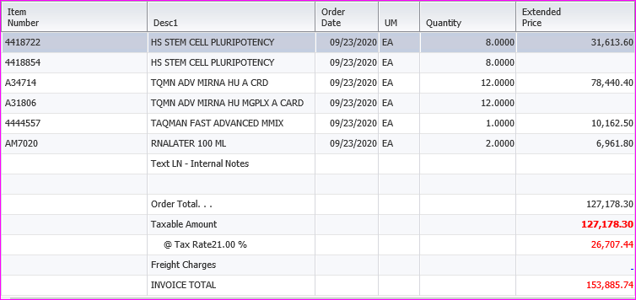
Dakujem a pekny den prajem,

xxxxxxx xxxx
Customer Care – Zákaznické Centrum

Thermo Fisher Scientific
Life Technologies Czech Republic s.r.o.
V Celnici 1031/4
11000 Praha, Czech Republic
Tel: (+420) 235-xxx-xxx
Fax: (+420) 227-xxx-xxx

czorders@thermofisher.com
www.lifetechnologies.com
Sent 9/23/2020 11:17 AM| Subject: Objednávka č. 2201600282; From: xxxxx xxxxxxxx (xxxxxxxxxxxxxx@lf1.cuni.cz); To: (czorders@thermofisher.com; ); Cc: (xxxxxxxxxxxxx@vfn.cz; );
CAUTION: This email originated from outside of Thermo Fisher Scientific. If you believe it to be suspicious, report using the Report Phish button in Outlook or send to SOC@thermofisher.com.

Dobrý den,

v příloze Vám zasílám naši objednávku a děkuji Vám za její vyřízení. Zároveň Vás prosím o potvrzení konečné částky z důvodu povinnosti zveřejnění v registru smluv.
Děkuji.

S pozdravem

xxxxx xxxxxxxx
Tel.: +420 224 xxx xxx
E-mail: xxxxxxxxxxxxxx@lf1.cuni.cz

Grantové oddělení
Univerzita Karlova v Praze
1. lékařská fakulta
Kateřinská 32
121 08 Praha 2

